GROHE Allure Fön-Einsatz

GROHE

Eigenschaften

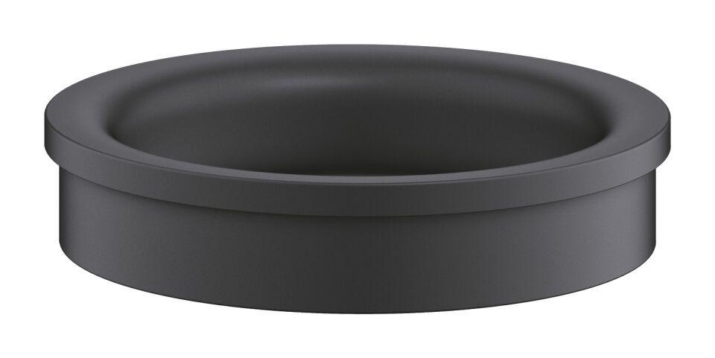

HAN:

40964001

Accessory

true

Spare part

true